Руководство оператора ДОО по модулю «ЕПД»
Для перехода к редактированию данных нужно на странице организации кликнуть по ссылке.
Далее откроется панель с разделами для редактирования.
Создать платную услугу можно в разделе «Реестр услуг».

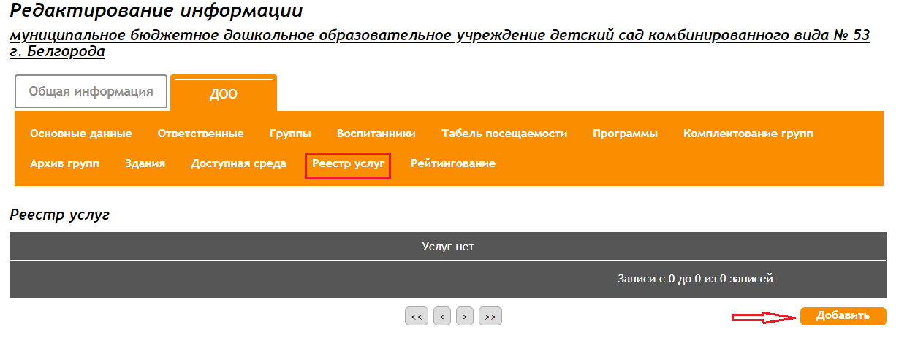

Для того, чтобы добавить платную услугу, необходимо нажать кнопку «Добавить». Появиться окно «Добавление услуги».

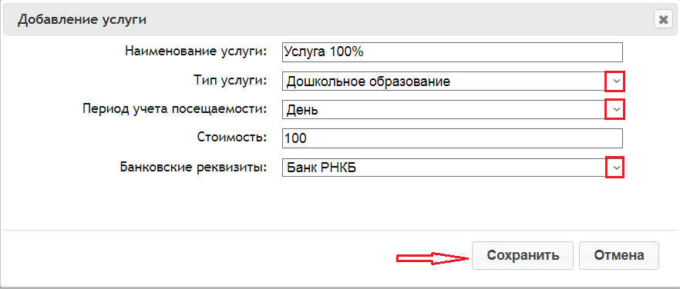

В открывшемся окне необходимо указать наименование услуги, например, «Услуга со стоимостью 100%». Затем выбрать тип услуги.
Для ДОО есть два типа услуги:
- «Дошкольное образование»
- «Присмотр и уход»
Далее необходимо выбрать период учета посещаемости. Существует четыре вида периода:
- «Единоразовый платеж» - услуга оплачивается один раз, табель учета посещаемости по данной услуге не ведется.
- «Месяц», «День», «Час» - по данным видам услуги ведется табель учета посещаемости. При указании стоимости за час расчет стоимости услуг ведется в зависимости от количества посещенных часов. При указании стоимости за день расчет стоимости услуг ведется в зависимости от количества посещенных дней. При указании стоимости за месяц данное значение используется для выставления счета за месяц.
В следующем поле необходимо указать стоимость услуги. Сумма в стоимости услуг указывается в рублях с учетом округления до 2-х знаков после запятой.
В поле «Банковские реквизиты» необходимо выбрать реквизиты, по которым будет производится оплата. Реквизиты для оплаты указывает оператор УО на странице Управления образования муниципалитета.
После заполнения всех полей формы, нажимаем кнопку «Сохранить». Услуга будет добавлена. После создания услуга имеет статус «Новая».

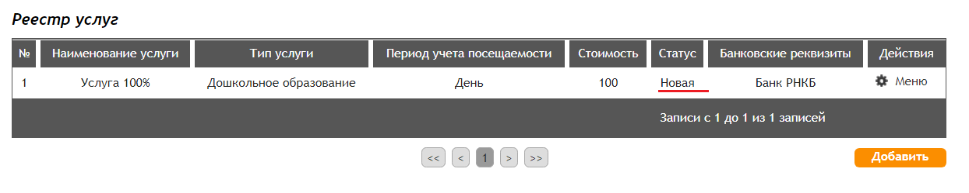

Чтобы можно было проводить списание по табелю учета посещаемости по данной услуги, ей необходимо присвоить статус «Активна». Для этого нужно нажать кнопку «Меню» и активировать услугу.

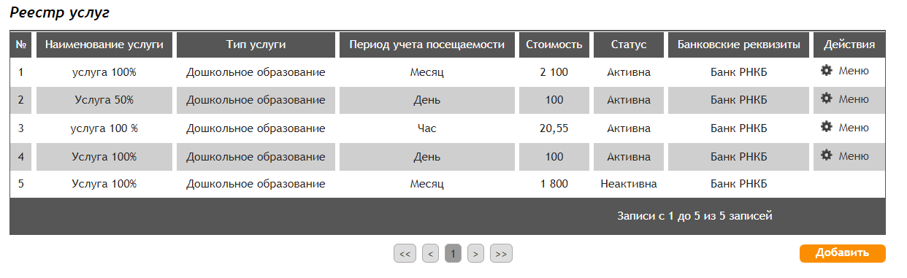

Созданную услугу можно удалить. Нельзя удалить услуги, которые были назначены воспитаннику/участнику группы (вне зависимости от наличия отметок о посещении/пропуске в табеле учета посещаемости). При попытке удаления такой услуги система выдает техническое сообщение: "Внимание! Данная услуга назначена воспитаннику/участнику группы в образовательной организации. Вам необходимо снять услугу с воспитанника/участника группы и попробовать еще раз." Так же нельзя удалить услуги, по которым есть активные заявления. При попытке удаления такой услуги система выводит сообщение: "Внимание! Данная услуга указана в активных заявлениях. Для удаления услуги ее нужно открепить из заявлений, где она выбрана."
Чтобы деактивировать услугу, необходимо нажать кнопку «Меню» и далее «Деактивировать». При деактивации услуга становится недоступна для назначения на группы и детей, выставления табеля посещаемости, добавления в заявления и списания средств по ней. Деактивированную услугу снова активировать нельзя. При деактивации выводить сообщение: "Внимание! После деактивации услуга станет недоступна для подачи заявлений, назначения на группы, детей и проставления посещения в табеле учета посещаемости."

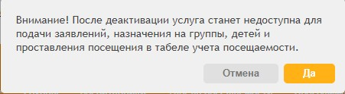

При нажатии кнопки «Да» услуга будет неактивна.
Если в день деактивации услуги или на будущие даты уже есть отметки в табеле посещаемости, при попытке деактивации система выводит техническое сообщение "Невозможно деактивировать услугу. На текущую или будущую дату по данной услуге проставлено посещение в табеле посещаемости.". Услугу не деактивировать.

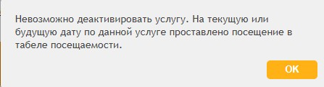

При деактивации услуги, по которой есть активные заявления, система выводит техническое сообщение "Вы уверены, что хотите деактивировать услугу? По данной услуге проставлен факт посещения/пропуска организации в табеле учета посещаемости, либо она указана в активных заявлениях. После деактивации услуга станет недоступна для выбора в заявлениях, назначения воспитанникам/участникам группы и заполнения табеля учета посещаемости."

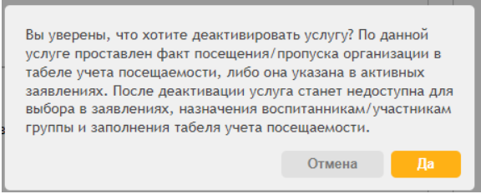

При клике на кнопку "Да" услуга деактивируется.

После создания услуги ее необходимо назначить на группу. Для этого необходимо перейти в раздел «Группы». В списке групп выбрать нужную группу, далее нажать кнопку «Меню», затем «Редактировать».
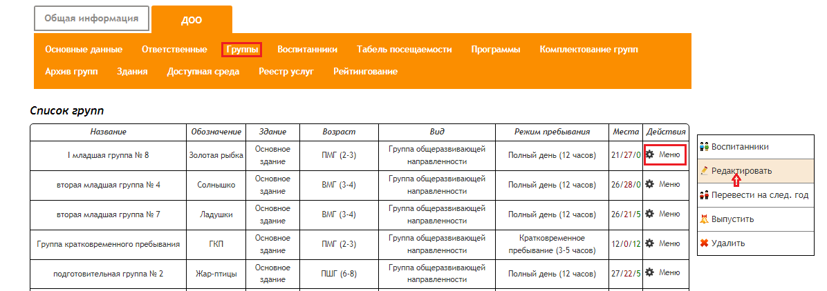

Откроется окно «Добавление/редактирование группы». В данном окне необходимо заполнить поля «Период учета посещаемости» и «Услуга». На группу можно назначить несколько видов услуг, которые соответствуют периоду посещаемости. Затем нажать кнопку «Сохранить».

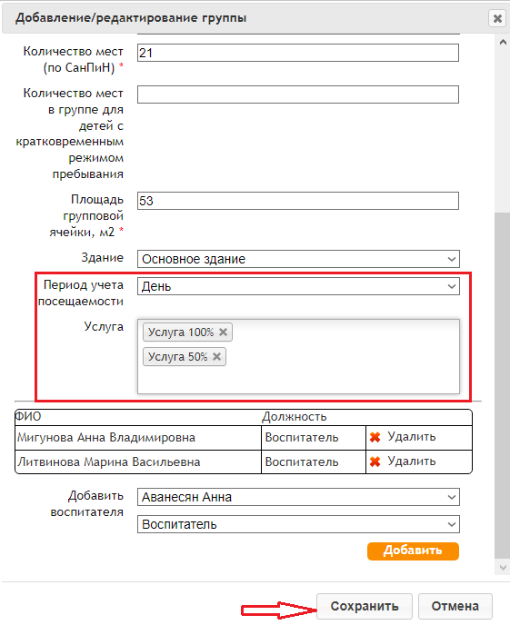

Система выдает техническое сообщение «При изменении данных о группе будет сброшено подтверждение группы и детского сада. Продолжить?»

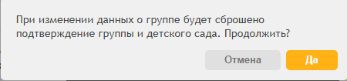

Необходимо нажать кнопку «Да» и затем выполнить подтверждение группы (кнопка «Меню» - «Подтвердить» ) и далее подтвердить данные формы (кнопка «Подтвердить»).

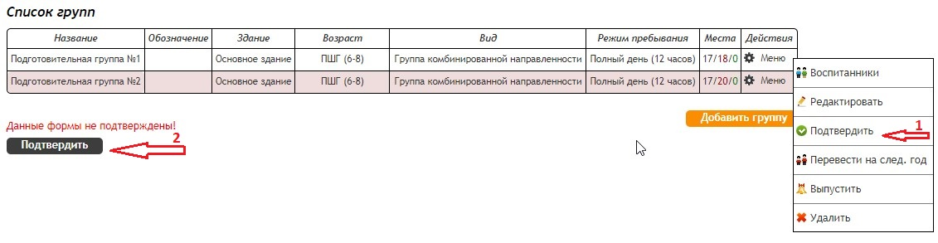

Система выдает техническое сообщение «Ваше ФИО будет отображаться как лицо, которое подтвердило данные о всех группах до момента, пока подтверждение не будет снято. Продолжить?»

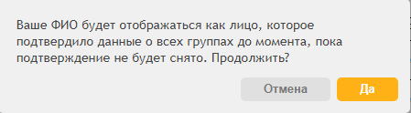

Нажав на кнопку «Да», на месте кнопки подтверждения появляется подпись: «Данные подтвердил (ФИО подтвердившего) 03.03.2022 14:35 (дата подтверждения)».

Важно! Выбранный период учета посещаемости нельзя изменить, если по нему была выбрана услуга/услуги и заполнен табель.

После того, как услугу назначили на группу, ее нужно назначить на воспитанников.
В разделе «Воспитанники» выбираем нужную группу. Назначить услугу можно двумя способами.
Если нужно назначить услугу большему количеству детей, нажимаем кнопку «Назначить услугу».

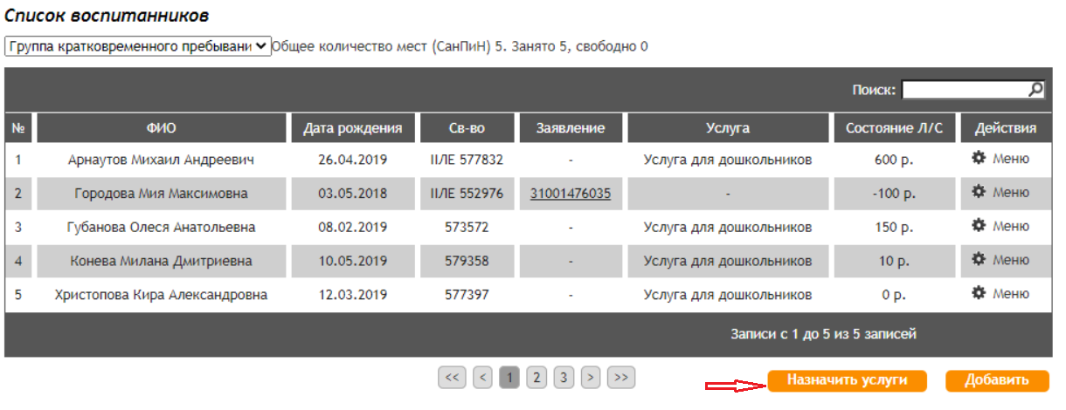

Открывается новая страница «Назначение услуг», на которой доступен список всех воспитанников группы и всех назначенных услуг на группу. Чтобы назначить услугу, необходимо проставить «флажок» в ячейке по каждому воспитаннику. Одному воспитаннику можно назначить только одну услугу. Далее необходимо нажать кнопку «Сохранить».

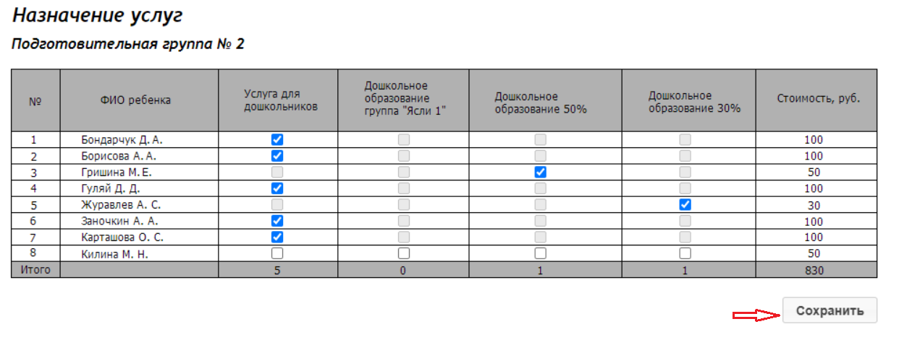

После назначения услуги на группу в списке воспитанников группы в таблице появляется дополнительный столбец «Услуга», в котором содержится информация об услуге, которая была назначена воспитаннику. Если ребенку услуга не была назначена, то в столбце «Услуга» по данному ребенку проставляется прочерк.
Назначить услугу можно еще одним способом. Для этого в «Меню» по конкретному воспитаннику необходимо нажать на ссылку «Услуга».

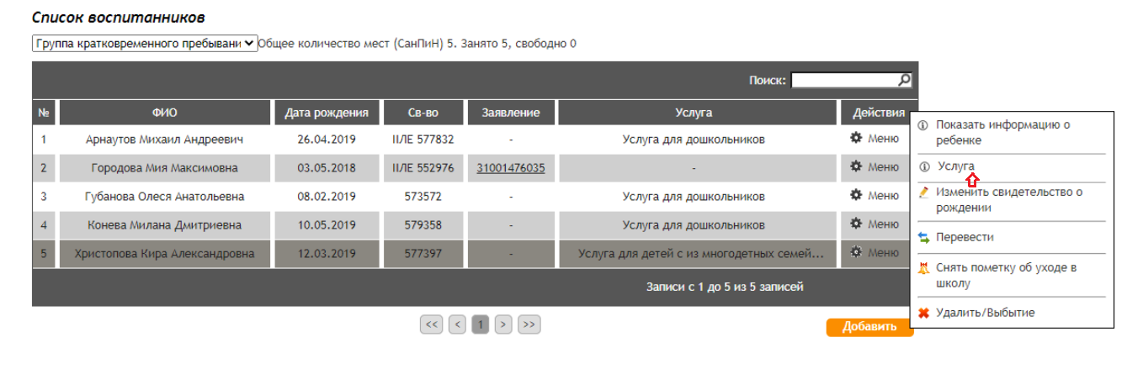

Откроется страница с информацией об услуге для данного ребенка, если услуга была назначена. Если услуга не была назначена, то на странице будет присутствовать текст «У ребенка нет активных услуг». Чтобы назначить услугу, необходимо нажать кнопку «Добавить услугу».

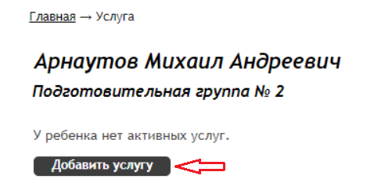

Откроется окно добавление услуги. В данном окне поле «Период учета посещаемости» уже заполнено. Здесь указан период, который был назначен на группу. Нужно выбрать название услуги из доступных и нажать кнопку «Сохранить».

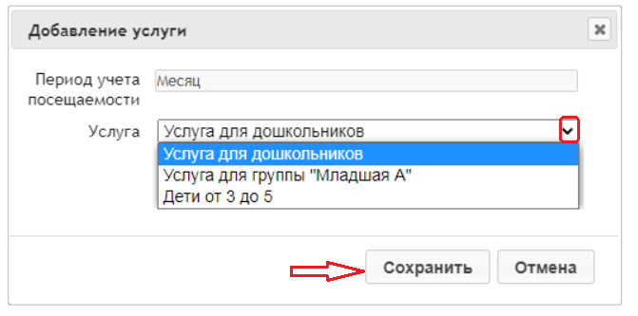

После этого на странице по ребенку появится информация по услуге. Здесь указаны наименование услуги, тип услуги, период учета посещаемости, стоимость и банковские реквизиты.

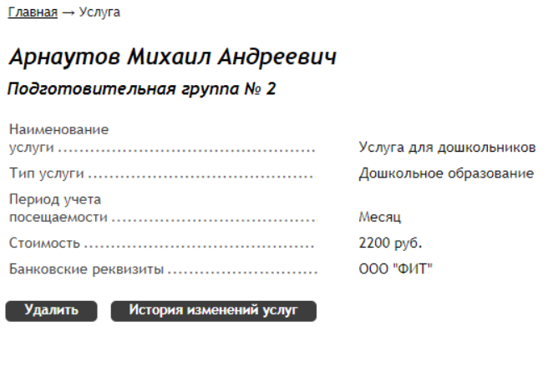

Так же доступны кнопка «Удалить» и «История изменения услуг».
При нажатии на кнопку «Удалить» система выводит техническое сообщение "Вы уверены, что хотите удалить услугу у ребёнка?"

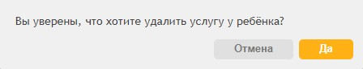

При нажатии на кнопку «Да», услуга у ребенка будет удалена. Услугу нельзя удалить, если в день удаления услуги или на будущие даты уже есть отметки в табеле посещаемости, при попытке снятия система выводит техническое сообщение "Невозможно удалить услугу. На текущую или будущую дату по данной услуге проставлено посещение в табеле посещаемости."

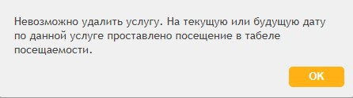

Нажав на кнопку «История изменений услуг», открывается страница истории изменения услуг. Здесь отображаются все услуги, которые были назначены ребенку. Услуга, которая назначена ребенку и не снята, имеет состояние «Активна». Если услуга удалена у ребенка, снята в группе, деактивирована в реестре услуг, то состояние такой услуги «Неактивна».

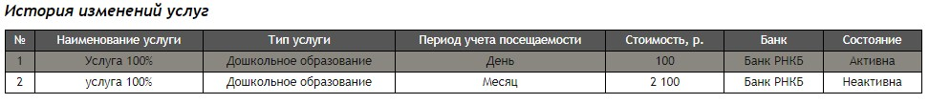

После того, как услуга назначена на воспитанников, можно переходить к заполнению табеля.
В разделе «Табель посещаемости» необходимо открыть табель учета посещаемости группы.
Если услуга назначена, ребенку можно проставить факт присутствия или отсутствия в определенный день месяца. Для этого необходимо кликнуть по клетке дня. Появится окно для выбора нужного значения. Так же в данном окне имеется ссылка на «Больничные и освобождения» 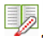. Данная ссылка выводится при наличии сведений из медицинской информационной системы (МИС), попадающих в выбранный период.

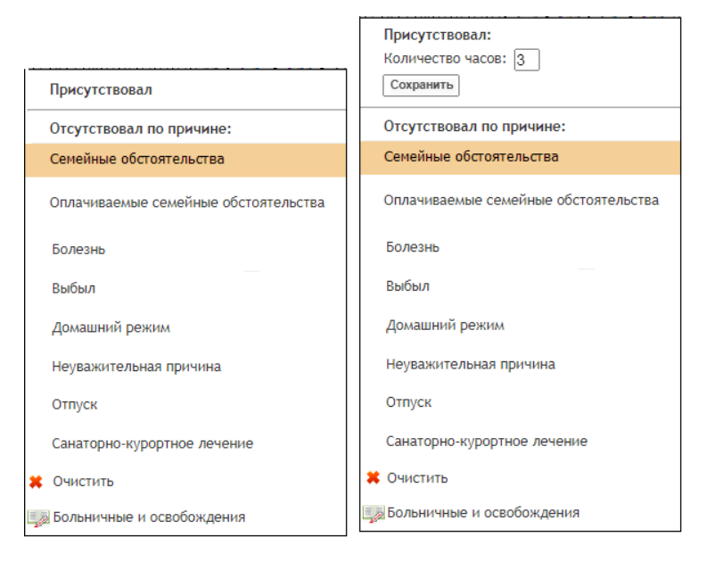

При выборе «Присутствовал», клетка дня закрашивается зеленым цветом, а в столбце «Итого к оплате» добавляется сумма оплаты за этот день.
При выставлении пропуска, клетка дня закрашивается оранжевым цветом и прописывается «н», при наведении курсора на пропуск появляется причина отсутствия. Если выбрать причину отсутствия «Оплачиваемые семейные обстоятельства», то день будет засчитан как пропуск, а в столбце «Итого к оплате» добавится сумма оплаты за этот день.
Если ребенку не была назначена услуга, в табеле с любым периодом учета посещаемости, будет стоять прочерк. При клике по любой ячейке с прочерком система выводит сообщение "Необходимо добавить услугу для ребенка!". Окно с причинами непосещения не открывается.

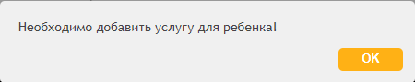

Выходные дни в табеле выделены серым цветом. Отметки о выходном дне проставляются автоматически на все субботы и воскресенья. Эти пометки можно снимать или ставить выходной на другой день (например, праздничные дни). Кликом по ячейке с номером дня необходимо отметить выходной день, выбрав причину. При выборе значения "Выходной", "Карантин", "Ремонт" весь столбец данной ячейки будет отмечен как выходной день и закрашен серым цветом.
Рассмотрим табель по каждому периоду учета посещаемости подробнее.

Табель учета посещаемости с периодом учета посещаемости «День».

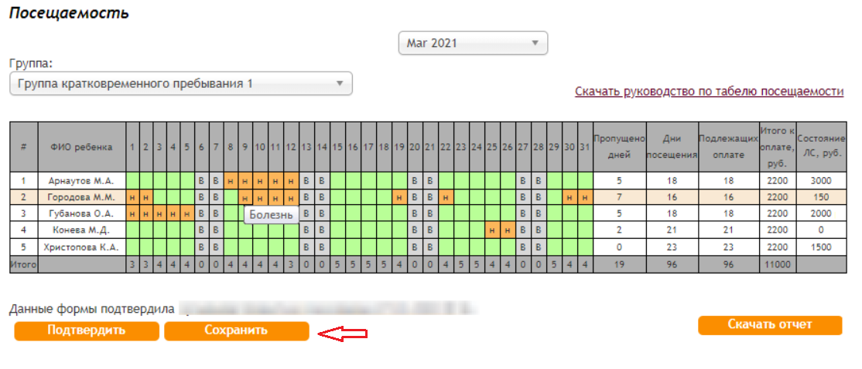

В столбце «Итого» считается выставленное значение «Присутствовал» по всем детям за день.
При периоде учета посещаемости «День» оплачиваются дни посещения и дни пропусков с причиной «Оплачиваемые семейные обстоятельства». При выставлении ребенку значения «Присутствовал» или пропуска «Оплачиваемые семейные обстоятельства» в столбце «Итого к оплате» добавляется сумма стоимости услуги за день.
После заполнения табеля посещаемости его нужно сохранить. При нажатии кнопки «Сохранить» система выводит предупреждение «При сохранении изменений по всем лицевым счетам будет проведено списание стоимости, указанной в поле "Итого к оплате"».

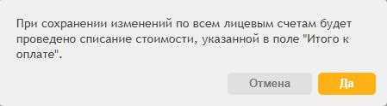

При нажатии на кнопку «Да» стоимость из столбца «Итого к оплате» будет списана с лицевого счета по услуге в разделе «Платежи» на странице родителя.

Табель учета посещаемости с периодом учета посещаемости «Месяц».
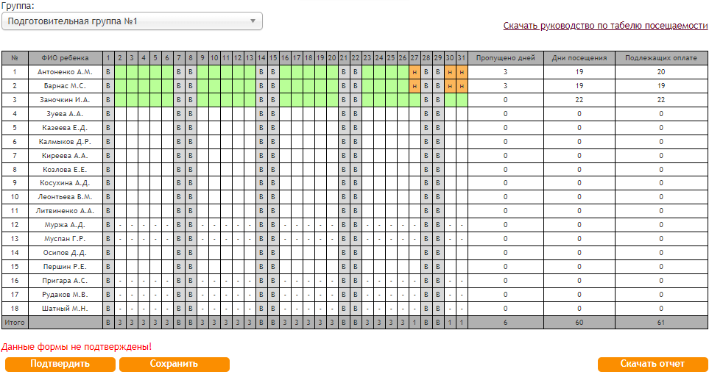
В столбце «Итого» считается выставленное значение «Присутствовал» по всем детям за день.
Чтобы сохранить информацию по табелю, необходимо нажать кнопку «Сохранить». Система выдает техническое сообщение «Сохранить отметки в табеле?»

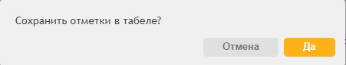

При нажатии кнопки «Да» выставленные отметки в табеле сохраняются.

Табель учета посещаемости с периодом учета посещаемости «Час».

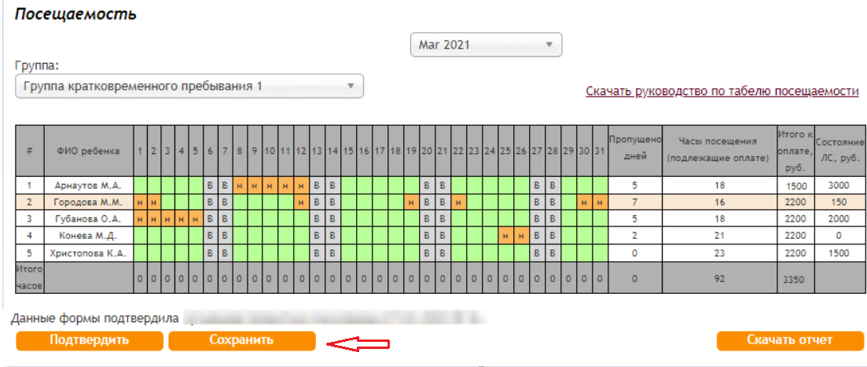

При выставлении отметки «Присутствовал» в табеле с периодом учета посещаемости «Час» необходимо указать количество часов, которое ребенок провел в организации в этот день, и нажать кнопку «Сохранить» 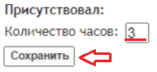.
В столбце «Пропущено дней» считаются все выставленные пропуски по ребенку за период. В столбце «Часы посещения (подлежащие оплате)» считаются выставленные часы присутствия по каждому ребенку. В столбце «Итого часов» считаются выставленные часы присутствия по всем детям за день.
При периоде учета посещаемости «Час» оплачиваются только часы посещения в указанный период. Пропуски любого типа не оплачиваются. При выставлении ребенку значения «Присутствовал» в поле «Итого к оплате, руб.» добавляется сумма стоимости услуги, умноженная на внесенное количество часов.
После заполнения табеля посещаемости его нужно сохранить. При нажатии кнопки «Сохранить» система выводит предупреждение «При сохранении изменений по всем лицевым счетам будет проведено списание стоимости, указанной в поле "Итого к оплате"».

При нажатии на кнопку «Да» стоимость из столбца «Итого к оплате» будет списана с лицевого счета по услуге в разделе «Платежи» на странице родителя.

В столбце «Состояние ЛС, руб.» отображается состояние лицевого счета ребенка по выбранной услуге на момент после последнего зачисления/списания средств.

